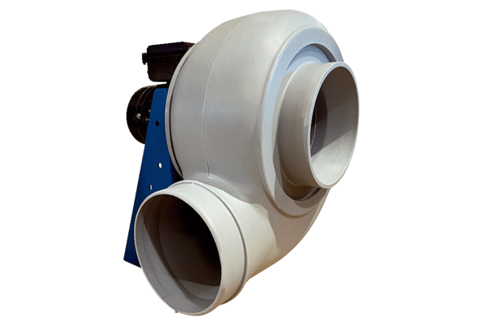Dmuchawa promieniowa GRK R 56/6 DOpakowanie jednostkowe: 1 sztukaAsortyment: C
Numer artykułu: 0073.0531Producent: MAICO

